Уважаемые коллеги!
Приглашаем вас принять участие
в Международном фестивале
«Современные тенденции дошкольного образования »
Желающие принять участие в фестивале должны направить с 28 мая до 28 июня 2018 г. в электронном виде заполненную заявку участника вместе с материалами фестиваля и копией квитанции об оплате организационного взноса по электронной почте ssozv@yandex.ru

По результатам фестиваля все участники получают диплом победителя. Дипломы высылаются на адрес электронной почты в течение 2 рабочих дней.
Организатором выступает образовательный форум «СОЗВЕЗДИЕ». Официальный сайт Всероссийских и Международных конкурсов http://ssozv.ru/
Последний день подачи заявки: 28 июня 2018 г. (включительно).

Участники фестиваля:
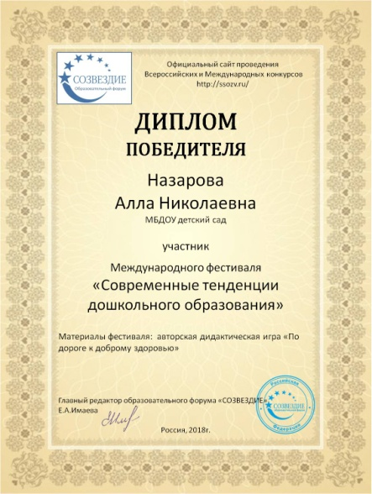
Участниками фестиваля могут выступать педагоги и методисты дошкольных образовательных организаций.

Номинации фестиваля:
- Лучший конспект занятия, урока
- Лучший сценарий праздника
- Лучшая методическая разработка
- Педагогический проект
- Авторская дидактическая игра

Организационный взнос участника- 240 рублей (орг.взнос оплачивается за каждого участника).

Участник производит оплату безналичным перечислением в российских рублях. Оплата может быть произведена со счета организации, либо самим участником через любое отделение Сбербанка России или любой коммерческий банк.

Для участия в фестивале необходимо направить:
- Заявку на участие в фестивале.
- Конкурсную работу
- Копию квитанции об оплате.
Материалы принимаются исключительно в электронном варианте по электронной почте ssozv@yandex.ru с пометкой «На фестиваль».
Заявка участника фестиваля:
Заявка участника с расчетом стоимости подлежит обязательному заполнению и направляется в электронном виде вместе с конкурсной работой и копией квитанции об оплате организационного взноса по электронной почте ssozv@yandex.ru

Заявка участника международного фестиваля
«Современные тенденции дошкольного образования»
Фамилия, имя, отчество автора (полностью)
Наименование Вашей организации, город (населенный пункт)
Конкурсная работа
Электронный адрес для отправки диплома
Телефон мобильный

Платежные реквизиты для оплаты организационного взноса:
Получатель платежа: ИП Имаева Екатерина Александровна
ИНН 595706110630/ КПП 526002001
Расчетный счет № 4080 2810 2073 5010 1887
Банк: Нижегородский филиал ПАО Банка «ФК Открытие»
БИК: 042282881
Корреспондентский счет: 3010 1810 3000 0000 0881 в РКЦ СОВЕТСКИЙ г.Нижний Новгород
Назначение платежа: Материалы фестиваля (Ф.И.О. педагога)

Извещение  Кассир | Форма № ПД-4  ИП Имаева Екатерина Александровна  (наименование получателя платежа)  595706110630/526002001 4 0 8 0 2 8 1 0 2 0 7 3 5 0 1 0 1 8 8 7  (ИНН/КПП получателя платежа) (номер счета получателя платежа)  в Нижегородский филиал ПАО Банка «ФК Открытие» БИК 0 4 2 2 8 2 8 8 1  (наименование банка получателя платежа)  Номер кор./сч. банка получателя платежа 3 0 1 0 1 8 1 0 3 0 0 0 0 0 0 0 0 8 8 1  Материалы фестиваля  (назначение платежа)  Ф.И.О плательщика  Адрес плательщика  Сумма платежа руб.  Дата « » 20 г.  С условиями приема указанной в платежном документе суммы, в т.ч. с суммой взимаемой платы за услуги банка, ознакомлен и согласен.  Подпись плательщика
Квитанция  Кассир | ИП Имаева Екатерина Александровна  (наименование получателя платежа)  595706110630/526002001 4 0 8 0 2 8 1 0 2 0 7 3 5 0 1 0 1 8 8 7  (ИНН/КПП получателя платежа) (номер счета получателя платежа)  в Нижегородский филиал ПАО Банка «ФК Открытие» БИК 0 4 2 2 8 2 8 8 1  (наименование банка получателя платежа)  Номер кор./сч. банка получателя платежа 3 0 1 0 1 8 1 0 3 0 0 0 0 0 0 0 0 8 8 1  Материалы фестиваля  (назначение платежа)  Ф.И.О плательщика  Адрес плательщика  Сумма платежа руб.  Дата « » 20 г.  С условиями приема указанной в платежном документе суммы, в т.ч. с суммой взимаемой платы за услуги банка, ознакомлен и согласен.  Подпись плательщика

